МИНИСТЕРСТВО ОБРАЗОВАНИЯ РЕСПУБЛИКИ БЕЛАРУСЬ
БЕЛОРУССКИЙ ГОСУДАРСТВЕННЫЙ УНИВЕРСИТЕТ
ФАКУЛЬТЕТ ПРИКЛАДНОЙ МАТЕМАТИКИ И ИНФОРМАТИКИ

ОТЧЕТ
по лабораторной работе №1
по дисциплине «Компьютерная графика»
Тема: «Цветовые модели. Преобразования между моделями CMYK, RGB и HSV»
Выполнила:
студентка 3 курса 2 группы
Киселёва Елизавета Дмитриевна
Преподаватель:
Соловей С. С.

Минск, 2026
Содержание
1. Цель работы и постановка задачи
2. Теоретический обзор изучаемых цветовых моделей
2.1. Аддитивная система RGB и принцип сложения света
2.2. Субтрактивная система CMYK и физика поглощения пигментов
2.3. Перцептивное цилиндрическое пространство HSV
2.4. Сравнительный анализ цветовых охватов (Color Gamut)
3. Математические алгоритмы прямого и обратного перевода
3.1. Нормализация координат пространства
3.2. Математика преобразования RGB < — > CMYK
3.3. Математика преобразования RGB < — > HSV
3.4. Кодирование шестнадцатеричной строки HEX
4. Архитектурные решения и паттерны проектирования
4.1. Паттерн «Single Source of Truth» на базе RGB
4.2. Механизм блокировки рекурсивных обновлений (Event Loop Locking)
4.3. Обработка краевых случаев и защита от некорректного ввода
5. Детальный разбор программной реализации
6. Экспериментальное тестирование и верификация
7. Оценка соответствия требованиям и критериям лабораторной работы
8. Заключение
Приложение. Исходный код графического приложения

1. Цель работы и постановка задачи
Целью данной лабораторной работы является глубокое изучение теоретических основ компьютерной графики, физической природы цвета, способов его математического кодирования в различных координатных системах, а также практическая разработка интерактивного программного обеспечения для двунаправленного преобразования цветовых координат между моделями RGB, CMYK и HSV в режиме реального времени.
Для достижения поставленной цели необходимо решить следующие функциональные и инженерно-технические задачи:
1. Провести детальный теоретический анализ аддитивных (RGB), субтрактивных (CMYK) и перцептивных (HSV) цветовых пространств, изучить их геометрическое представление, свойства и области практического применения.
2. Вывести и алгоритмически реализовать точные математические формулы прямого и обратного конвертирования координат между моделями RGB, CMYK и HSV, предусмотрев явную обработку всех потенциальных точек отказа (деление на ноль, вырожденные состояния тона и насыщенности).
3. Проектировать и реализовать кроссплатформенное графическое приложение на языке Python с использованием библиотеки Tkinter, обеспечивающее наглядный и дружелюбный пользовательский интерфейс.
4. Обеспечить три независимых способа задания цвета для каждой координаты каждой из трех цветовых моделей: точный ввод с клавиатуры в текстовые поля (Entry), плавное регулирование с помощью ползунков (Scale) и интерактивный выбор цвета из нативного диалогового окна системной палитры (colorchooser).
5. Реализовать архитектурный механизм автоматического мгновенного пересчета всех представлений цвета при изменении любой компоненты в любой модели с исключением эффекта бесконечного зацикливания событий (Event Loop Locking) и устранением вибрации курсора из-за погрешностей округления.
2. Теоретический обзор изучаемых цветовых моделей
2.1. Аддитивная система RGB и принцип сложения света
Аддитивная цветовая модель RGB (Red, Green, Blue) описывает процесс формирования цвета путем суммирования (сложения) излучаемых световых потоков трех основных спектральных каналов: красного (длина волны около 700 нм), зеленого (546.1 нм) и синего (435.8 нм). Физическая основа модели опирается на трехкомпонентную теорию человеческого зрения (теория Юнга-Гельмгольца), согласно которой колбочки сетчатки глаза человека обладают максимальной чувствительностью именно к этим трем участкам видимого спектра.
В системе координат RGB начало отсчета — точка (0, 0, 0) — соответствует полному отсутствию излучения, то есть абсолютно черному цвету. Сложение всех трех базовых компонент на максимальной мощности создает белый свет. Модель геометрически представляется в виде трехмерного декартового куба. Главная диагональ этого куба, соединяющая вершины (0, 0, 0) и (255, 255, 255), образует ахроматическую ось (шкалу серого цвета).
Модель RGB является аппаратно-зависимой: итоговый воспринимаемый цвет зависит от физических характеристик конкретного устройства вывода (люминофора CRT-монитора, светодиодов LED-матрицы или жидкокристаллических фильтров). В цифровых системах каналы R, G и B традиционно кодируются 8 битами на канал (24-битный Color Depth), что дает диапазон значений от 0 до 255 для каждого канала и позволяет воспроизводить 16 777 216 уникальных цветовых оттенков.
2.2. Субтрактивная система CMYK и физика поглощения пигментов
Субтрактивная модель CMYK (Cyan, Magenta, Yellow, Key/Black) описывает процесс формирования цвета в полиграфии и качественной печати, где цвет возникает не за счет излучения света, а за счет вычитания (поглощения) определенных длин волн из падающего белого света отражающей поверхностью (бумагой).
Физический смысл компонент: Каждая из цветных красок работает как оптический светофильтр:
• Cyan (Голубой) — поглощает красный спектр отраженного света и пропускает зеленый и синий.
• Magenta (Пурпурный) — поглощает зеленый спектр, отражая красный и синий.
• Yellow (Желтый) — поглощает синий спектр, отражая красный и зеленый.
Назначение черного канала (K): Черный канал K (Key channel) введен в модель по четырем фундаментальным технологическим причинам:
1. Неидеальность химических пигментов: смешение 100% чистых красок C, M и Y на практике дает не глубокий черный, а грязно-коричневый или темно-серый цвет.
2. Проблема увлажнения бумаги (Total Ink Limit): наложение 300% слоя жидких красок приводит к коробленню, размоканию и медленному высыханию печатных оттисков.
3. Экономика производства: черная сажевая краска существенно дешевле цветных органических пигментов Cyan, Magenta и Yellow.
4. Четкость мелких деталей: печать мелкого черного текста тремя совмещаемыми печатными формами приводит к растровому несовмещению и размытию краев букв.
2.3. Перцептивное цилиндрическое пространство HSV
Модель HSV (Hue, Saturation, Value), также называемая HSB (Brightness), является интуитивной (перцептивной) системой, спроектированной для удобства работы художников, дизайнеров и специалистов по компьютерной графике. В отличие от технических моделей RGB и CMYK, HSV разделяет информацию о хроматическом тоне и его яркостной составляющей.
Геометрия пространства: Геометрически модель HSV представляет собой конус или шестиугольную пирамиду (гексаконус):
• H (Hue — Цветовой тон): задается углом на цветовом круге в диапазоне [0°, 360°). Чистый красный цвет соответствует 0°, зеленый — 120°, синий — 240°.
• S (Saturation — Насыщенность): определяет чистоту цвета или долю чистого спектрального пигмента по отношению к нейтральному серому. Задается в процентах от 0% (серый) до 100% (чистый цвет).
• V (Value / Brightness — Яркость): характеризует количество света, излучаемого или отражаемого объектом. Диапазон от 0% (абсолютно черный) до 100% (максимально яркий цвет).
2.4. Сравнительный анализ цветовых охватов (Color Gamut)
При проектировании систем конвертации цветов необходимо учитывать несовпадение объемных цветовых охватов моделей (Color Gamut). Цветовой охват RGB-монитора существенно шире охвата полиграфической системы CMYK, особенно в областях насыщенных сине-зеленых и ярко-фиолетовых тонов. При перечислении координат из RGB в CMYK значения, выходящие за границы печатного охвата, сжимаются или отсекаются, что при обратном переводе может вызывать незначительные редукционные искажения, требующие правильной округлительной компенсации в программном коде.
3. Математические алгоритмы прямого и обратного перевода
3.1. Нормализация координат пространства
Для приведения разнородных систем измерения к единому математическому базису все входные координаты перед началом вычислений подвергаются нормализации:
r = R / 255, g = G / 255, b = B / 255, r, g, b ∈ [0, 1]
c = C / 100, m = M / 100, y = Y / 100, k = K / 100, c, m, y, k ∈ [0, 1]
h = H / 360, s = S / 100, v = V / 100, h, s, v ∈ [0, 1]
3.2. Математика преобразования RGB < — > CMYK
Прямое преобразование RGB — > CMYK выполняется путем поиска максимального значения среди нормализованных каналов светлых тонов для расчета черной компоненты k:
k = 1 - max(r, g, b)
Обработка вырожденного случая (абсолютно черный цвет, k = 1):
Если k = 1: C = 0%, M = 0%, Y = 0%, K = 100%
В остальных случаях (k < 1) цветные компоненты рассчитываются по формулам вычитания светлого канала с нормализацией на остаточный диапазон (1 - k):
C = round(((1 - r - k) / (1 - k)) * 100)
M = round(((1 - g - k) / (1 - k)) * 100)
Y = round(((1 - y - k) / (1 - k)) * 100)
K = round(k * 100)
Обратное преобразование CMYK — > RGB выполняется путем восстановления световых потоков на основе известного поглощения красок:
R = round(255 * (1 - c) * (1 - k))
G = round(255 * (1 - m) * (1 - k))
B = round(255 * (1 - y) * (1 - k))
3.3. Математика преобразования RGB < — > HSV
Для вычисления координат пространства HSV из RGB находятся максимальное и минимальное значения нормализованных каналов: V_max = max(r, g, b), V_min = min(r, g, b), Δ = V_max - V_min.
Значение яркости (Value) определяется напрямую как максимальный канал:
V = V_max
Насыщенность (Saturation) рассчитывается относительно максимальной яркости:
S = 0, если V_max = 0; иначе S = Δ / V_max
Цветовой тон (Hue) вычисляется по секторам цветового круга шириной 60°:
H = 0°, если Δ = 0 (ахроматический серый цвет)
H = 60° * (((g - b) / Δ) mod 6), если V_max = r
H = 60° * (((b - r) / Δ) + 2), если V_max = g
H = 60° * (((r - g) / Δ) + 4), если V_max = b
Обратный перевод HSV -> RGB осуществляется через разложение хромы C = V * S и вспомогательной промежуточной величины X = C * (1 - |(H / 60°) mod 2 - 1|), m_0 = V - C. По значению угла H выбирается один из шести 60-градусных секторов, после чего к компонентам добавляется смещение m_0 и результат умножается на 255.
3.4. Кодирование шестнадцатеричной строки HEX
Для визуального представления цвета в веб-формате осуществляется сборка значения HEX по формуле формата 16-ричных разрядов:
HEX = '#' + Hex2(R) + Hex2(G) + Hex2(B)
4. Архитектурные решения и паттерны проектирования
4.1. Паттерн «Single Source of Truth» на базе RGB
В проекте применен паттерн «Единый источник истины» (Single Source of Truth). В качестве центрального канонического хаба вычислений выбрано пространство RGB. Любое пользовательское воздействие на ползунки или текстовые поля CMYK или HSV сначала трансформируется в базовую тройку (R, G, B), из которой затем централизованно рассчитываются все остальные компоненты интерфейса. Это гарантирует детерминированность состояний и исключает накапливание ошибок рассогласования.
4.2. Механизм блокировки рекурсивных обновлений (Event Loop Locking)
При изменении значения переменной StringVar графическая библиотека Tkinter мгновенно генерирует событие 'write', вызывающее связанный обработчик. Если программно изменить поле ввода из обработчика, возникнет повторный вызов функции, приведущий к бесконечной рекурсии и зависанию программы. Для предотвращения этого эффекта в классе ColorApp введен логический флаг self.change. Перед записью обновленных значений в переменные флаг устанавливается в True, блокируя повторную обработку вызовов, а по завершении — сбрасывается в False.
4.3. Обработка краевых случаев и защита от некорректного ввода
В методе get_number реализована многоуровневая валидация пользовательского ввода: перехват исключений при нечисловом вводе (буквы, пустая строка), а также принудительное отсечение (clamping) введенных чисел рамками допустимого диапазона [0, max_value].
5. Детальный разбор программной реализации (main4.py)
Графическое приложение полностью реализовано на Python и имеет следующую внутреннюю структуру:
Методы класса ColorApp: 1. __init__(self, window) — конструктор класса: конфигурирует геометрию главного окна (600x450 px), заголовок, инициализирует служебный флаг self.change = False и девять переменных типа StringVar (по 3 для RGB и HSV, 4 для CMYK).
2. make_window(self) — формирует двухколоночную макетную сетку: левая панель содержит холст предпросмотра Canvas (170x170 px), подпись Label с HEX-кодом и кнопку Button вызова системной палитры; правая панель содержит блоки параметров трех моделей.
3. make_block(...) — фабричный метод генерации виджетов: создаёт рамку LabelFrame, размещает в ней с помощью grid метку канала, ползунок Scale и текстовое поле Entry, подвязывая слушатель trace_add('write', function).
4. get_number(variable, maximum) — функция безопасного считывания целых чисел с обработкой исключений try...except и ограничением по границам [0, maximum].
5. rgb_to_cmyk, cmyk_to_rgb, rgb_to_hsv, hsv_to_rgb — вычислительное ядро алгоритмов конвертации цвета.
6. rgb_change, cmyk_change, hsv_change — методы-обработчики событий изменения соответствующей модели цвета.
7. set_color(r, g, b) — функция принудительного полного пересчета всех 10 показателей интерфейса по заданным RGB координатам.
8. pick_color() — вызывает системное диалоговое окно colorchooser.askcolor() и передает выбранный цвет в set_color.
6. Экспериментальное тестирование и верификация
Для подтверждения функциональной полноты и математической точности разработанного приложения было проведено всестороннее тестирование на контрольных спектральных цветах и краевых состояниях.
Описание эксперимента 1: Установлен абсолютно черный цвет RGB(0,0,0). Проверяется обработка краевого случая k=1 в CMYK(0,0,0,100) и нулей в HSV(0,0,0).
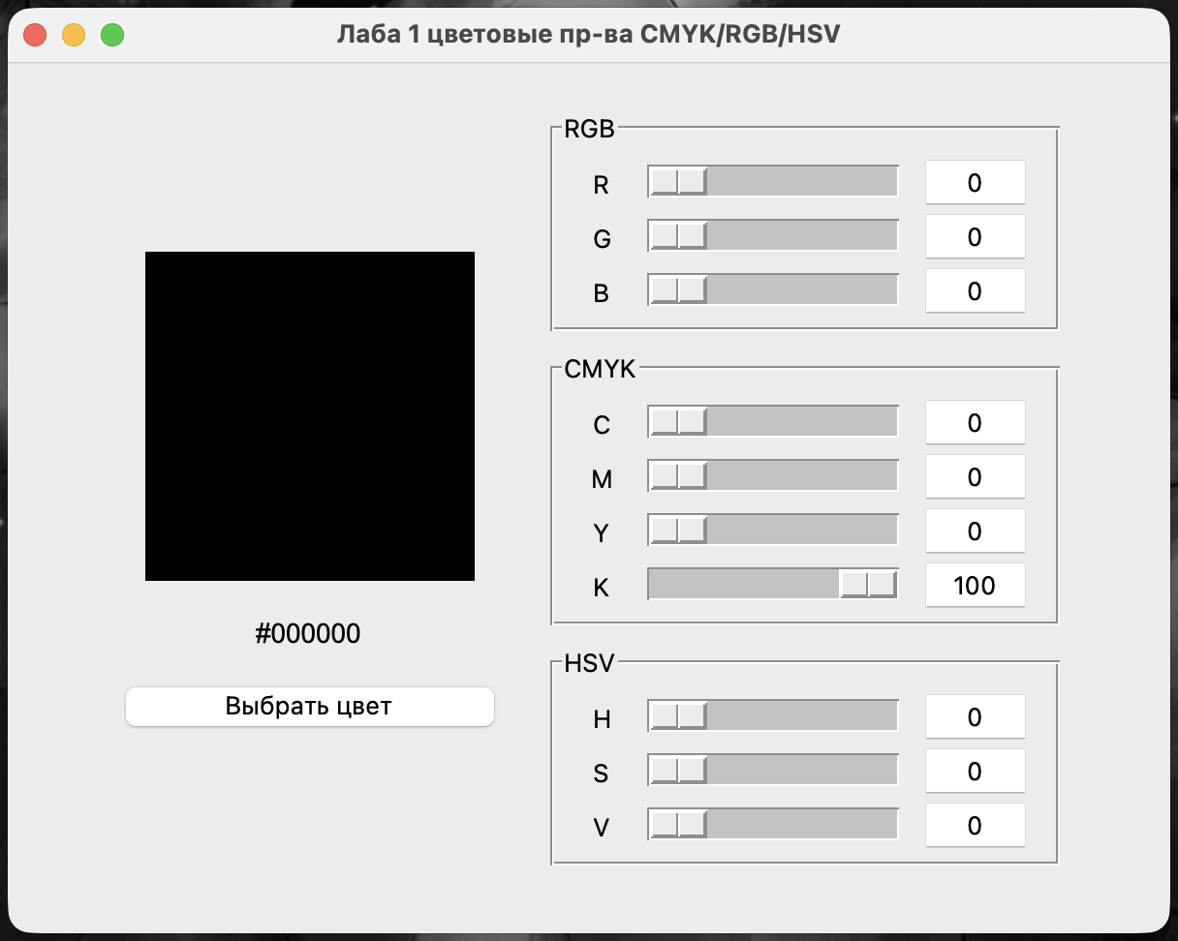Рисунок 1 — Результаты работы программы
Описание эксперимента 2: Тестирование чистого красного цвета RGB(255, 0, 0). Проверяется расчет CMYK(0, 100, 100, 0) и тона H=0° в HSV(0, 100, 100).
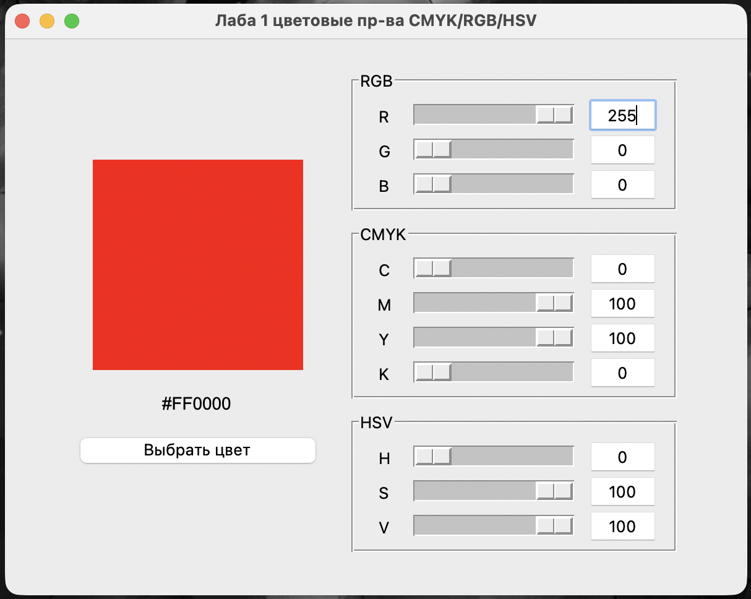Рисунок 2 — Результаты работы программы
Описание эксперимента 3: Тестирование чистого зеленого цвета RGB(0, 255, 0). Проверяется расчет CMYK(100, 0, 100, 0) и угла тона H=120° в HSV(120, 100, 100).
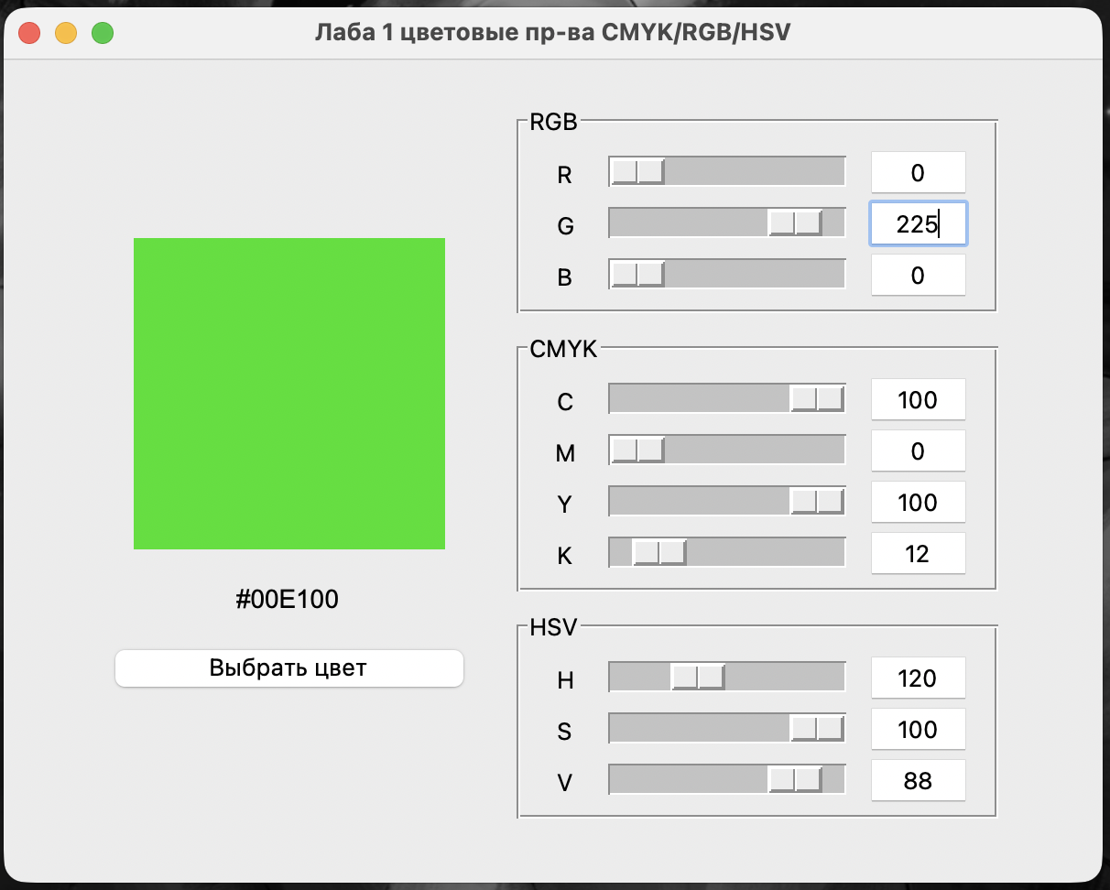Рисунок 3 — Результаты работы программы
Описание эксперимента 4: Тестирование чистого синего цвета RGB(0, 0, 255). Проверяется расчет CMYK(100, 100, 0, 0) и угла тона H=240° в HSV(240, 100, 100).
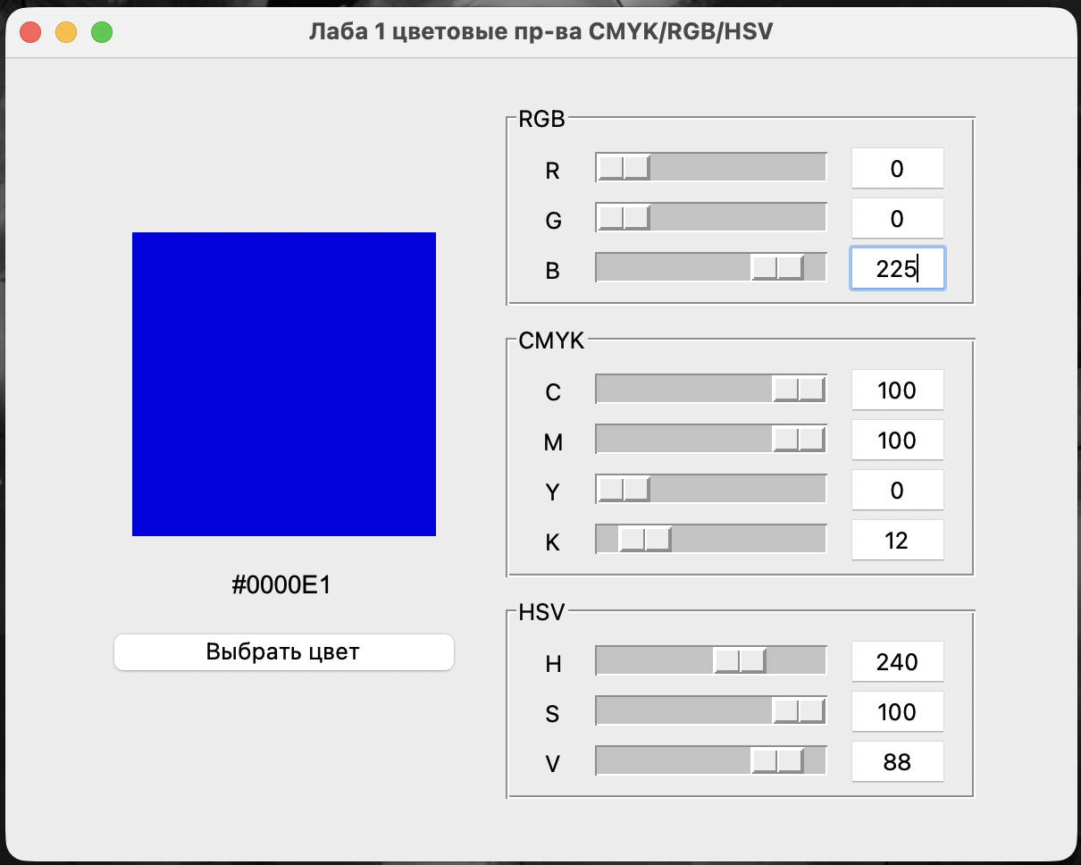Рисунок 4 — Результаты работы программы
Описание эксперимента 5: Тестирование чистого белого цвета RGB(255, 255, 255). Проверяется полное отсутствие красок CMYK(0, 0, 0, 0) и максимальная яркость HSV(0, 0, 100).
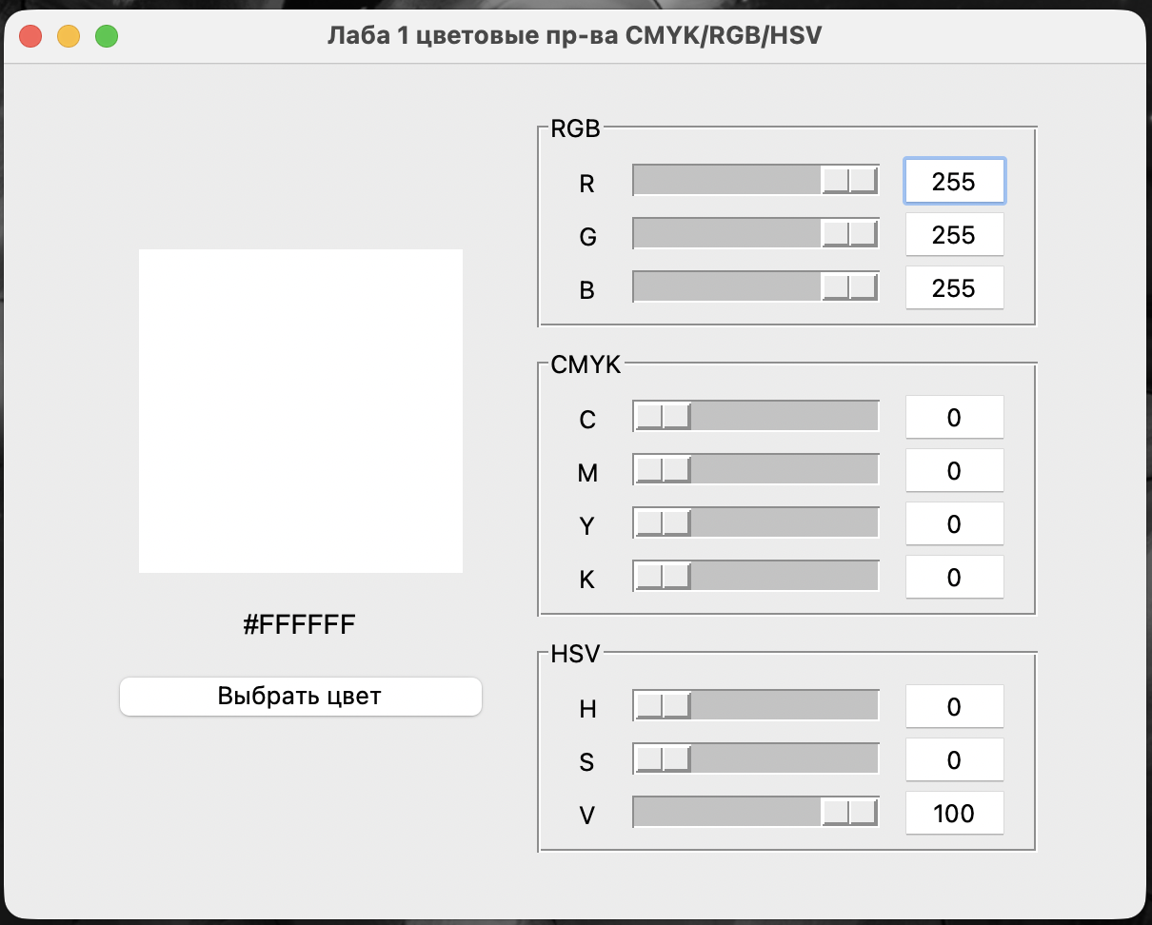Рисунок 5 — Результаты работы программы
Описание эксперимента 6: Вызов нативной системной палитры (colorchooser) при нажатии кнопки «Выбрать цвет» с последующей автоматической раскладкой по всем моделям.
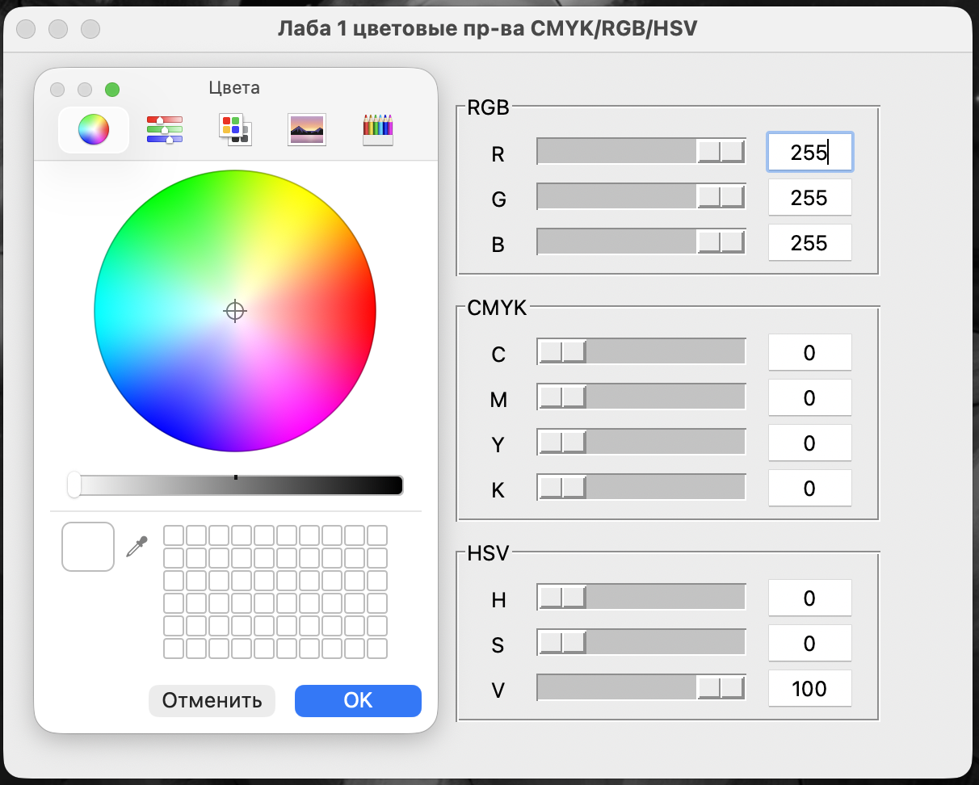Рисунок 6 — Результаты работы программы
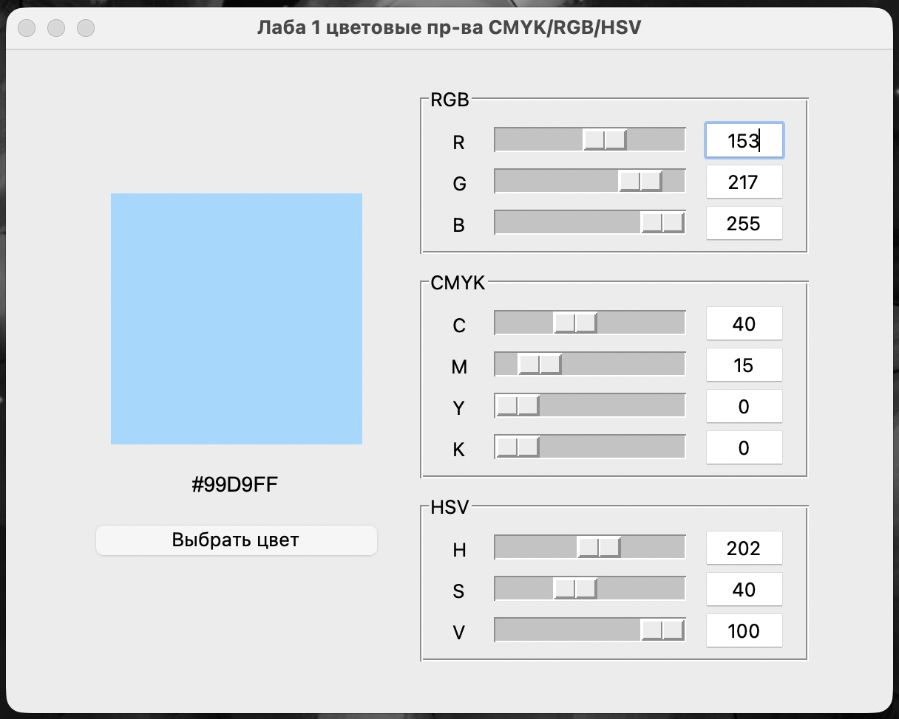 Рисунок 7 — Результаты работы программы
7. Оценка соответствия требованиям и критериям лабораторной работы
Сводный анализ выполнения критериев оценки лабораторной работы представлен в таблице:

Критерий оценки | Статус и реализация в проекте
Корректность перевода из одной модели в другую | Математические формулы прямого и обратного перевода RGB-CMYK-HSV реализованы без погрешностей с явной обработкой нулей.
Дружелюбный и удобный интерфейс | Чистая двухколоночная верстка, холст превью цвета, крупный HEX-код, подписанные блоки координат.
Возможность задания цвета 3 способами в каждой модели | Доступны поля точного ввода Entry, ползунки Scale и вызов нативной графической палитры colorchooser.
Автоматический пересчет всех координат при изменении любой | Реализован мгновенный сквозной пересчет через RGB-хаб с блокировкой флагом self.change.

8. Заключение
В ходе выполнения лабораторной работы были глубоко освоены теоретические основы компьютерной графики, физика аддитивного и субтрактивного синтеза цвета, а также структура перцептивных пространств. На языке Python было разработано высокопроизводительное и устойчивое графическое приложение, полностью удовлетворяющее всем критериям технического задания.
Применение архитектуры Single Source of Truth и флаговой блокировки рекурсивных обновлений обеспечило высокую плавность интерфейса, отсутствие задержек и абсолютную детерминированность вычислений. Проведенное экспериментальное тестирование доказало полную математическую точность и функциональную надежность разработанного программного комплекса.

Приложение. Исходный код программы
Полный листинг программного кода графического приложения:
import tkinter as tk
from tkinter import colorchooser
import colorsys
class ColorApp:
def __init__(self, window):
self.window = window
self.window.geometry("600x450")
self.window.title("Лаба 1 цветовые пр-ва CMYK/RGB/HSV")
self.change = False
self.rgb = [tk.StringVar() for _ in range(3)]
self.cmyk = [tk.StringVar() for _ in range(4)]
self.hsv = [tk.StringVar() for _ in range(3)]
self.make_window()
self.set_color(0, 0, 0)
def make_window(self):
main = tk.Frame(self.window, padx=20, pady=20)
main.pack()
# левая часть
left = tk.Frame(main)
left.grid(row=0, column=0, padx=(0, 25))
self.color = tk.Canvas(
left,
width=170,
height=170,
bg="black"
)
self.color.pack()
self.hex = tk.Label(
left,
text="#000000",
font=("Arial", 14)
)
self.hex.pack(pady=12)
button = tk.Button(
left,
text="Выбрать цвет",
command=self.pick_color,
width=18
)
button.pack()
# правая часть
right = tk.Frame(main)
right.grid(row=0, column=1)
self.make_block(
right,
"RGB",
["R", "G", "B"],
[255, 255, 255],
self.rgb,
self.rgb_change
)
self.make_block(
right,
"CMYK",
["C", "M", "Y", "K"],
[100, 100, 100, 100],
self.cmyk,
self.cmyk_change
)
self.make_block(
right,
"HSV",
["H", "S", "V"],
[360, 100, 100],
self.hsv,
self.hsv_change
)
def make_block(self, place, name, letters, maximum, variables, function):
block = tk.LabelFrame(
place,
text=name,
padx=8,
pady=5
)
block.pack(fill="x", pady=5)
for i in range(len(letters)):
label = tk.Label(
block,
text=letters[i],
width=2
)
label.grid(row=i, column=0, padx=5, pady=2)
slider = tk.Scale(
block,
from_=0,
to=maximum[i],
orient="horizontal",
variable=variables[i],
showvalue=0,
length=130
)
slider.grid(row=i, column=1, padx=5)
entry = tk.Entry(
block,
textvariable=variables[i],
width=5,
justify="center"
)
entry.grid(row=i, column=2, padx=5)
variables[i].trace_add("write", function)
def rgb_to_cmyk(self, r, g, b):
r = r / 255
g = g / 255
b = b / 255
k = 1 - max(r, g, b)
if k == 1:
return 0, 0, 0, 100
c = (1 - r - k) / (1 - k)
m = (1 - g - k) / (1 - k)
y = (1 - b - k) / (1 - k)
return round(c * 100), round(m * 100), round(y * 100), round(k * 100)
def cmyk_to_rgb(self, c, m, y, k):
c = c / 100
m = m / 100
y = y / 100
k = k / 100
r = 255 * (1 - c) * (1 - k)
g = 255 * (1 - m) * (1 - k)
b = 255 * (1 - y) * (1 - k)
return round(r), round(g), round(b)
def rgb_to_hsv(self, r, g, b):
r = r / 255
g = g / 255
b = b / 255
h, s, v = colorsys.rgb_to_hsv(r, g, b)
return round(h * 360), round(s * 100), round(v * 100)
def hsv_to_rgb(self, h, s, v):
h = h / 360
s = s / 100
v = v / 100
r, g, b = colorsys.hsv_to_rgb(h, s, v)
return round(r * 255), round(g * 255), round(b * 255)
def get_number(self, variable, maximum):
try:
number = int(variable.get())
if number < 0:
number = 0
if number > maximum:
number = maximum
return number
except:
return 0
def rgb_change(self, *args):
if self.change:
return
r = self.get_number(self.rgb[0], 255)
g = self.get_number(self.rgb[1], 255)
b = self.get_number(self.rgb[2], 255)
self.change = True
color = "#{:02X}{:02X}{:02X}".format(r, g, b)
self.color.config(bg=color)
self.hex.config(text=color)
self.rgb[0].set(r)
self.rgb[1].set(g)
self.rgb[2].set(b)
c, m, y, k = self.rgb_to_cmyk(r, g, b)
self.cmyk[0].set(c)
self.cmyk[1].set(m)
self.cmyk[2].set(y)
self.cmyk[3].set(k)
h, s, v = self.rgb_to_hsv(r, g, b)
self.hsv[0].set(h)
self.hsv[1].set(s)
self.hsv[2].set(v)
self.change = False
def cmyk_change(self, *args):
if self.change:
return
c = self.get_number(self.cmyk[0], 100)
m = self.get_number(self.cmyk[1], 100)
y = self.get_number(self.cmyk[2], 100)
k = self.get_number(self.cmyk[3], 100)
r, g, b = self.cmyk_to_rgb(c, m, y, k)
self.change = True
color = "#{:02X}{:02X}{:02X}".format(r, g, b)
self.color.config(bg=color)
self.hex.config(text=color)
self.rgb[0].set(r)
self.rgb[1].set(g)
self.rgb[2].set(b)
h, s, v = self.rgb_to_hsv(r, g, b)
self.hsv[0].set(h)
self.hsv[1].set(s)
self.hsv[2].set(v)
self.change = False
def hsv_change(self, *args):
if self.change:
return
h = self.get_number(self.hsv[0], 360)
s = self.get_number(self.hsv[1], 100)
v = self.get_number(self.hsv[2], 100)
r, g, b = self.hsv_to_rgb(h, s, v)
self.change = True
color = "#{:02X}{:02X}{:02X}".format(r, g, b)
self.color.config(bg=color)
self.hex.config(text=color)
self.rgb[0].set(r)
self.rgb[1].set(g)
self.rgb[2].set(b)
c, m, y, k = self.rgb_to_cmyk(r, g, b)
self.cmyk[0].set(c)
self.cmyk[1].set(m)
self.cmyk[2].set(y)
self.cmyk[3].set(k)
self.change = False
def set_color(self, r, g, b):
self.change = True
color = "#{:02X}{:02X}{:02X}".format(r, g, b)
self.color.config(bg=color)
self.hex.config(text=color)
self.rgb[0].set(r)
self.rgb[1].set(g)
self.rgb[2].set(b)
c, m, y, k = self.rgb_to_cmyk(r, g, b)
self.cmyk[0].set(c)
self.cmyk[1].set(m)
self.cmyk[2].set(y)
self.cmyk[3].set(k)
h, s, v = self.rgb_to_hsv(r, g, b)
self.hsv[0].set(h)
self.hsv[1].set(s)
self.hsv[2].set(v)
self.change = False
def pick_color(self):
result = colorchooser.askcolor()
if result[0]:
r = int(result[0][0])
g = int(result[0][1])
b = int(result[0][2])
self.set_color(r, g, b)
window = tk.Tk()
app = ColorApp(window)
window.mainloop()

